Apriamo con Marc Mentat il modello “modello fine lezione mercoledì 2017Maggio24” per effettuare la prova statica per determinare la Kt (rigidezza torsionale) del telaio.
Come si evince dalla foto sottostante è stato applicato un carico concentrato sul centro ruota anteriore sinistra pari a 1 N, l’unica non vincolata:
δ
1N

$$Kt= \frac{Mt}{ϑ}=\frac{F*c}{\frac{δ}{c}}$$
F: Carico applicato
c: Carreggiata
δ: Spostamento centro ruota lungo asse Z (ortogonale al piano del telaio)
I valori di δ,c verranno calcolati tramite Marc utilizzando la seguente sintassi:
Utilities Distance “si selezionano i due centri ruota anteriore” (per ricavare c)
Per ricavare δ lanciamo Marc modificando dal sottomenù Layer “Out e Mid” con “Max e Min” la voce relativa alla Equivalent Von Mises Stress, leggendo il valore relativo agli spostamenti in Z della deformata. Trovati i seguenti valori è possibile ricavare la Kt relativa al telaio.
Tuttavia questa analisi è stata effettuata considerando il collegamento ruota-telaio con un puntone rigido. E’ possibile sostituire il puntone rigido con una molla modificando il suo modulo di Young. E’ possibile creare un nuovo materiale con E=0.001 da assegnare al puntone rigido. Ripetendo l’analisi con tale valore modificato otteniamo il nuovo valore di δ.
Dopo aver effettuato l’analisi statica del sistema in oggetto passiamo allo studio della caratterizzazione dinamica. Uno degli obiettivi è calcolare l’INERTANZA, quantità scalare che serve a valutare l’attitudine di una struttura a oscillare, a seguito dell’applicazione di una forza.
$$I=\frac{a}{F}$$
Dove a è l’accelerazione e F la forza applicata.
Prima di effettuare l’analisi in frequenza, aggiungiamo la massa delle ruote e del motore poiché senza queste l’analisi risulterebbe poco attendibile. Apriamo il file: masse_concentrate inizio lezione in cui è stata già inserita la posizione di alcuni parallelepipedi equivalenti al motore e ai gruppi ruota. In seguito sono state definite le seguenti proprietà:
- Material Properties Material Properties Structural ” Inseriamo il valore 1 al Young’s Modulus “ (poiché un valore negativo o al più uguale a 0 darebbe errore di sistema)
- Material Properties Material Properties General Mass density “Inseriamo il valore 9.429e-10”
Associamo questo materiale al parallelepipedo equivalente al motore.
Ripetiamo l’operazione per il gruppo ruota modificando solo il valore di densità pari a 4.907e-10.
Procediamo adesso con l’inserimento di collegamenti rendendo solidale ogni punto del parallelepipedo con il relativo baricentro:
Links Rbe2 “come nodo di riferimento prendiamo il baricentro del parallelepipedo” “blocchiamo 1,2,3, g.d.l. “dal sottomenù Tied Nodes selezioniamo i vertici del parallelepipedo”.
Ripetiamo la procedura per l’altro parallelepipedo.
Una volta terminato questo step procediamo alla duplicazione del parallelepipedo equivalente al gruppo ruota facendo coincidere il baricentro con i restanti nodi presenti, ottenendo il risultato sottostante. Infine eseguiamo uno sweep per eliminare eventuali nodi superflui.
Mesh Generation Sweep All
Si salvi con nome Masse concentrate completo.
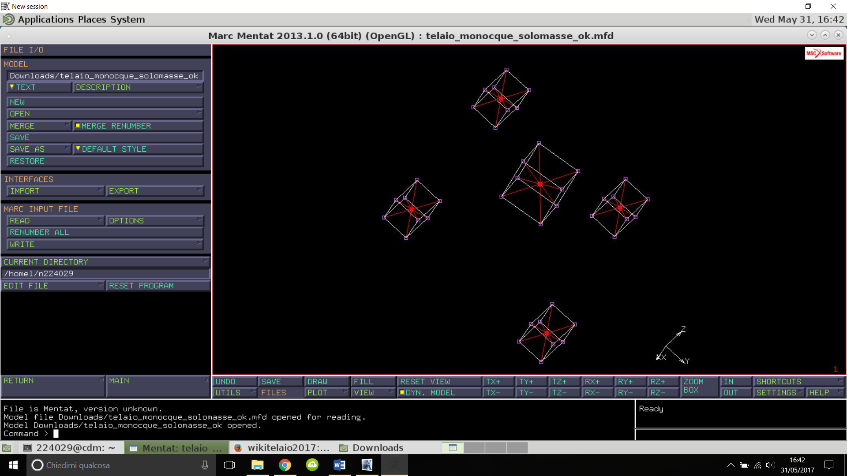

Successivamente si riapre il file precedentemente salvato e tramite Merge si importa il file “Masse concentrate completo”
Procediamo al vincolamento Motore-Telaio. Per trovare questi punti di collegamento eseguiamo le seguenti operazioni:
Loadcase Select Set punti_attacco_motopropulsore
Procediamo al collegamento di questi punti al baricentro del motore tramite la Rbe3. Sarebbe stato possibile usare la Rbe2 se il collegamento tra motore e telaio fosse stato infinitamente rigido.

Links Rbe3 “si seleziona nodo di riferimento baricentro motore vincolando tutti i g.d.l” “si selezionano i 4 nodi precedenti nel sottomenù connected nodes, vincolanto tutti i g.d.l. e inserendo il valore 1 al coef”
Se volessi analizzare l’andamento della vettura in configurazione strada, effettuando la simulazione dinamica, dobbiamo considerare le forze applicate alla vettura ma nessun vincolo.
Estrazione dei modi propri e frequenze proprio con telaio libero nello spazio:
Loadcade new”inseriamo il nome ‘estrazione_modi_propri’” dynamic modalproperties
Verrà aperto un menù con due sezioni: LANCZOS (effciente, ma potrebbe risultare instabile) e POWER SWEEP (meno efficiente ma più stabile). Comunque si può passare dall’uno all’altro dopo aver lanciato il jobs. Inseriamo low frequency = 1 per considerare il moto di corpo rigido e selezioniamo NON POSITIVE DEFINITE in modo da avvertire il sistema che il problema può essere labile se si presenta un errore.
Jobs New “Inseriamo ‘modale’ come nome”properties
Selezioniamo ‘estrazione_modi_propri’ In Initial loads deselezioniamo tutte le voci e in jobs results selezioniamo “Equivalent Von Mises Stress” e “displacement”
Possiamo lanciare la simulazione tramite il comando RUN.
Dai risultati si possono definire i range di frequenza per cui il modello statico approssima bene il calcolo, ossia almeno una decade sotto la frequenza del primo modo. Tutte le sollecitazioni modulate con f minore potranno essere trattate come quasi statiche. Con il comando Next posso visualizzare il successivo modo proprio.
Effettuiamo un'altra analisi considerando questo modello:

$$1* \cos{(ωt)}$$

Applichiamo una forza al punto a terra ruota posteriore destra modulata per cos(ωt) diretta come in figura. Facendo variare ω in frequenza con f che va da 1 Hz fino a 100 Hz, con passo 0.25 Hz per un totale di 99*4+1 passi. Per applicare la forza:
Boundary conditions New ”inseriamo nome ‘forza 1 N in z modulata’” Structural Harmonic point load properties “Nella sezione force z inseriamo magnitude =1, Phase=0
Applichiamo questa condizione al punto a terra della ruota anteriore destra.
Lo spostamento del punto a terra della ruota anteriore destra è data dalla formula:
$$w= \overline{w}* \cos{(2πft)}$$
Derivando due volte questa espressione otteniamo l’accelerazione che servirà per calcolare l’inertanza.
Loadcase New “Inseriamo nome ‘risposta a sollecitazione armonica’” dynamic harmonic properties In loads deselezioniamo tutte le voci tranne “forza 1 N in z modulata”, lowest frequency = 1, highest frequency = 100, frequencies = 99*4+1, in solution control selezioniamo la voce “non positive definite” per il motivo spiegato precedentemente.
Jobs copy ‘modale’ “inseriamo il nome ‘risposta’” properties Si deseleziona l’analisi modale tranne la massa concentrata,selezionare loadcases creato in precedenza, ora avremo un initial load scarico con le masse concentrate campione, e a seguito di questo step 0 non vincolato procedo con analisi di risposta in frequenza in cui si modula la forza di 1 N Jobs results “selezioniamo diplacement, rotation, external force, external moment, reaction force, reaction moment, tying force, tying moment.

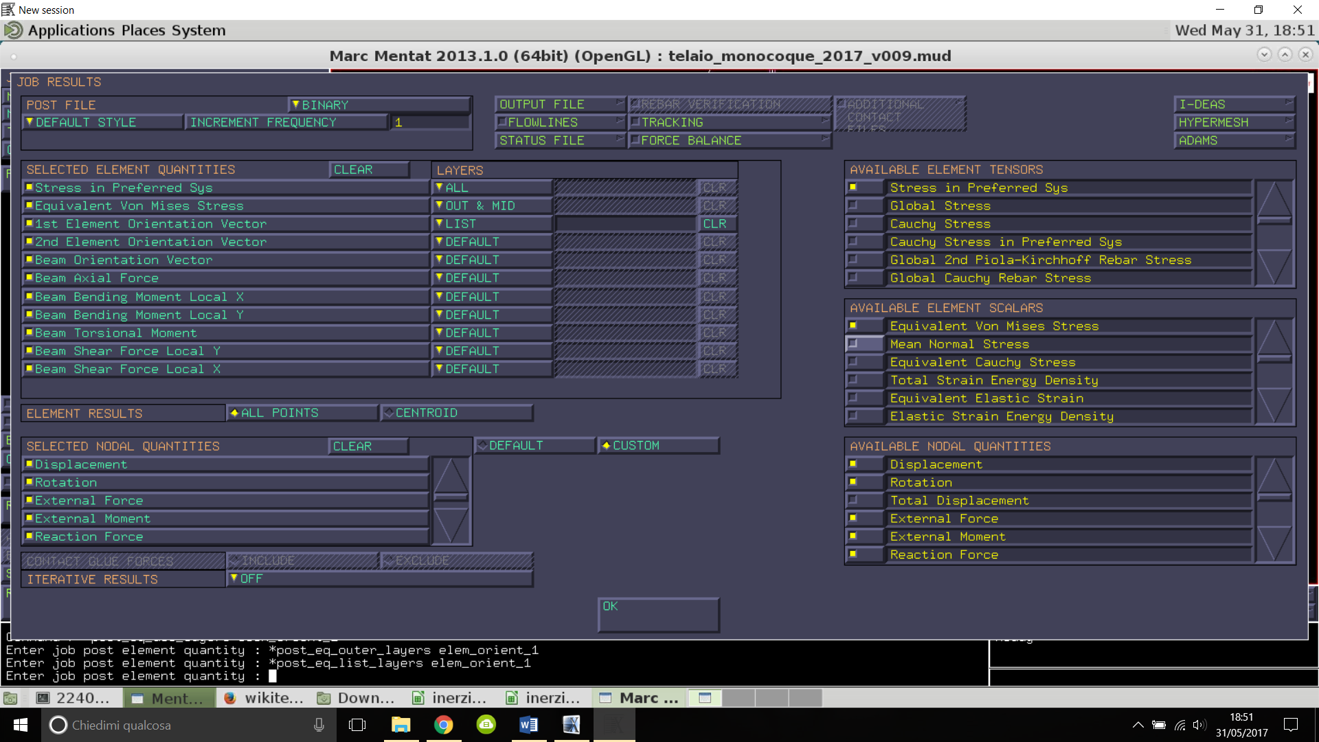
Lanciando la simulazione tramite il tasto RUN e attendendo all’incirca 7 minuti possiamo visualizzare i risultati ottenuti.

Possiamo trovare l’accelerazione tramite lo spostamento del punto a terra lungo z a frequenze diverse:
history plot → set location → “seleziono il nodo da controllare” inc range → “nel terminal scrivo ‘ 0:1 [invio], 0: 397 [invio] 1 add curves → all locations →variabile frequency, displacement z.
Ottenendo così il grafico.

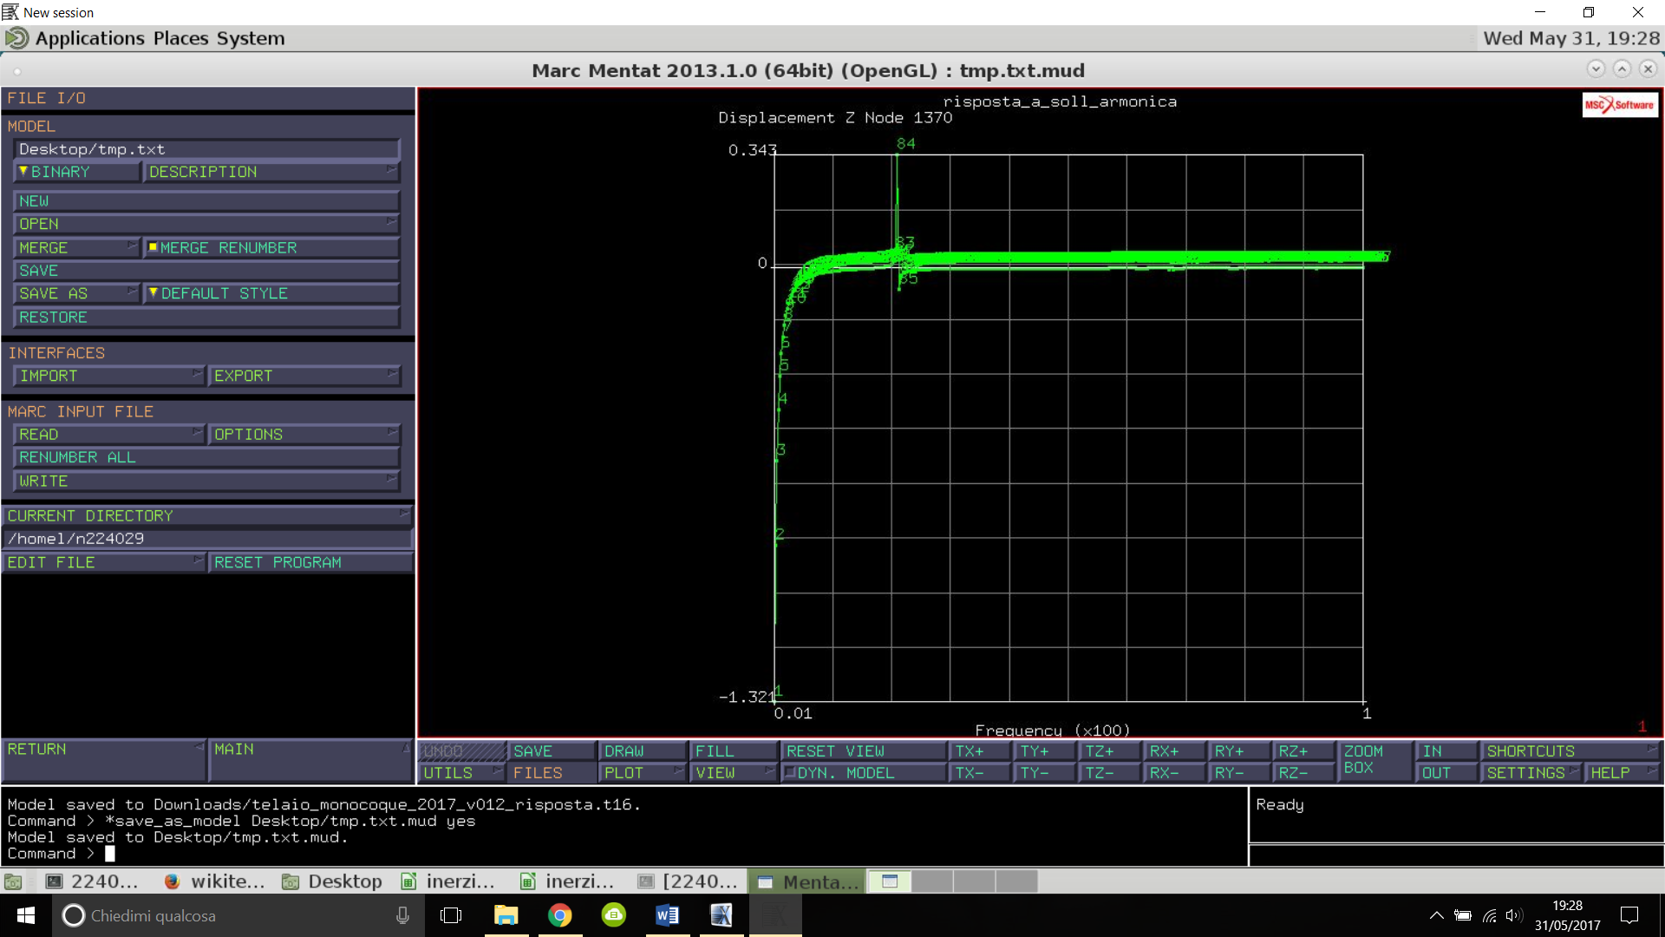

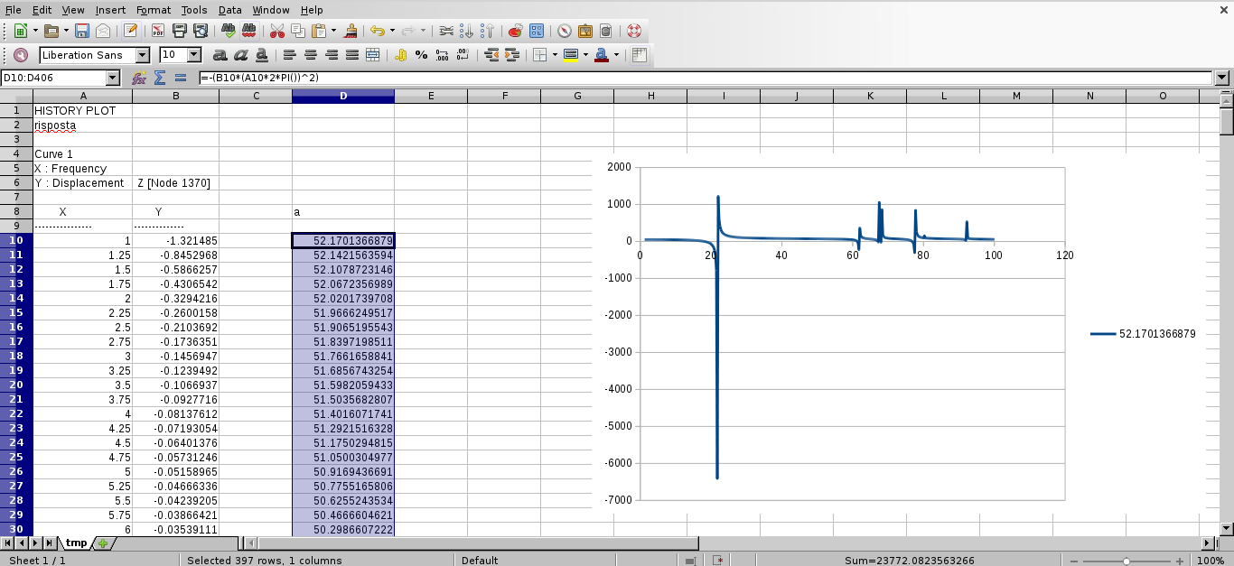
Lo smorzamento è stato trattato dal professore Bertocchi successivamente sulla piattaforma Wiki per mancanza di tempo. Si riporta per completezza l’indirizzo.
https://cdm.ing.unimo.it/dokuwiki/wikitelaio2017/fem_telaietto

